模拟卷（三）
一.试解下列各题：
1.[6分] 若在的某邻域内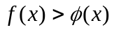，且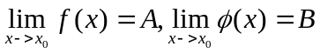，则
A与B的大小关系是 。
2.[6分] 若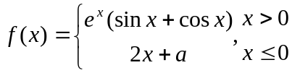是上的连续函数，则= 。
3.[6分] 设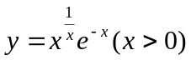，则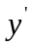= 。
4.[6分] 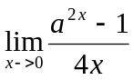的值等于 。（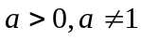）
5.[6分] 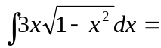 。

二.试解下列各题：
1.[6分]
已知曲线L的参数方程是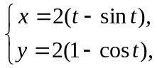，则曲线L上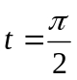处的切线方程是：
（A）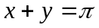； （B）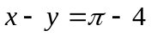；
（C）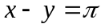； （D）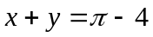。 答：（ ）
2.[6分]
设在连续，且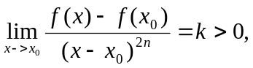其中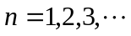，则必有
（A）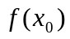是的最小值； （B）是的极大值；
（C）是的极小值； （D）在的邻区上单调增。 答：（ ）
3.[6分]
若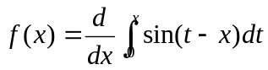则
（A）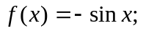 （B）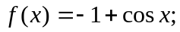
（C）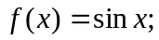 （D）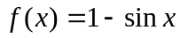
答：（ ）

4.[6分]
若f(x)为可导函数，且已知f(0)=0,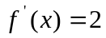,则 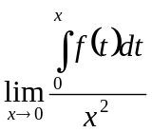之值为
（A）0 (B) 1
(c) 2 (D)不存在 答：（ ）
5.[6分]
下列反常积分发散的是（ ）
A．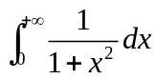 B．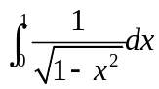 C．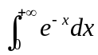 D．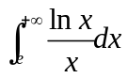
答：（ ）
三.试解下列各题：
1.[8分] 设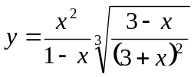，求.

2.[8分] 求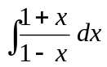.

四.[9分]
设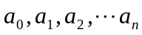是满足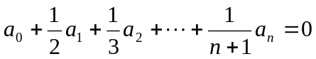的实数，
试证：方程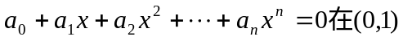内至少有一个实根。

五.[9分]
试求由x轴的负半轴，y轴及曲线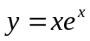围成的整个图形面积。

六.[6分]
设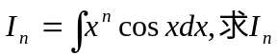关于下标的递推公式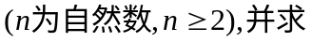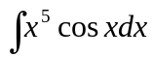。

答案
一.(共30分，每小题6分)
1. 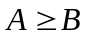
2. 1
3. 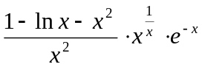
4. 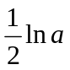
5. 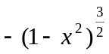
二.（共30分，每小题6分）
1. B; 2. C; 3. A; 4. B; 5: D

三.
1．（共8分）
对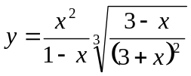，两边求对数，有：
（3分）
对上式两边求导，有：
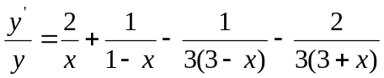， （6分）
整理得：
（8分）

2．（共8分）
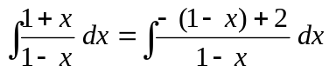 （4分）
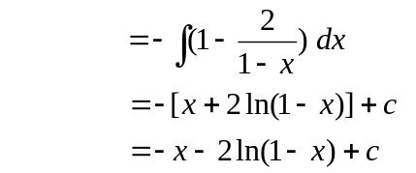 （7分）
其中C为任意常数。 （8分）
四．（共9分）
设是满足的实数，
试证：方程内至少有一个实根。
证：令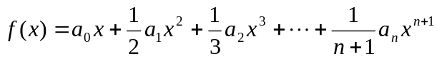 （4分）
当 （8分）
即 （9分）

五．（共9分）
试求由x轴的负半轴，y轴及曲线围成的整个图形面积。
解：面积S=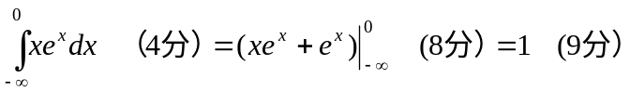
六．（共6分）
设关于下标的递推公式。
解：
即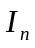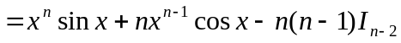 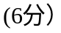
由此得
